1. 内存序

Relaxed 任意优化

Release 在它之前的不能优化到它后面，但在它后面的可以被调整到前面，通常和store

Acquire 与release刚好相反，后面的语句不能优化到前面去，通常和load

Acq_rel release 和 acquire的结合

Seq_cst 最强的顺序

1. 无锁队列

任务耗时较少时无锁队列有优势，30w ops以上

1. 分布式锁

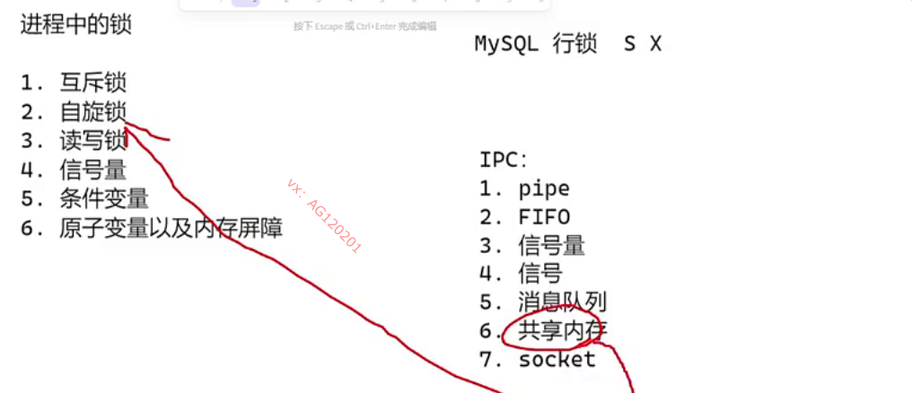

进程是分配资源的最小单位，线程是运行的最小单位，同一进程下的线程共享虚拟内存

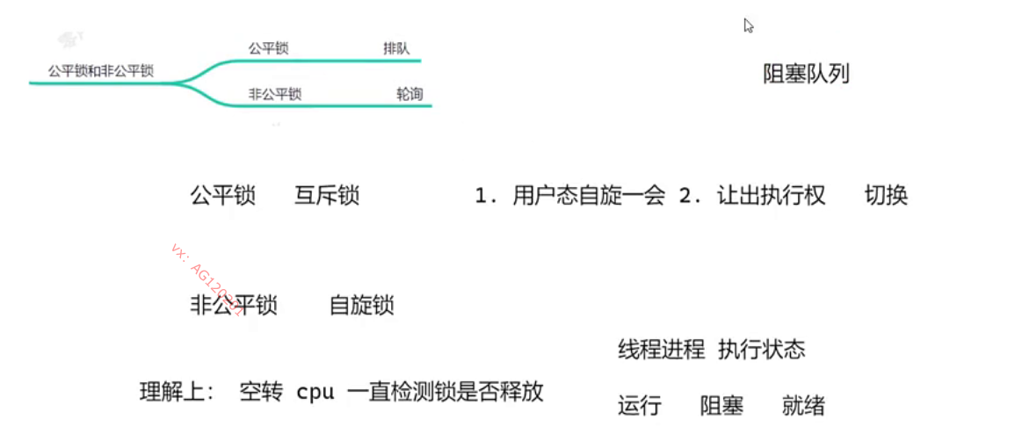

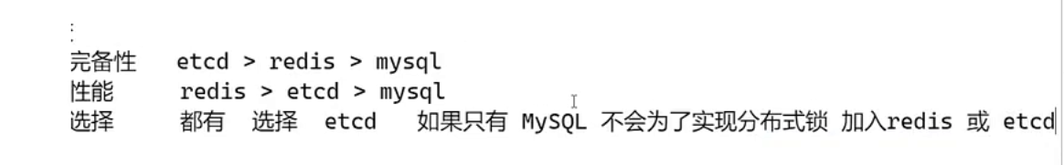

1. 日志框架

Log4cpp，适用于客户端

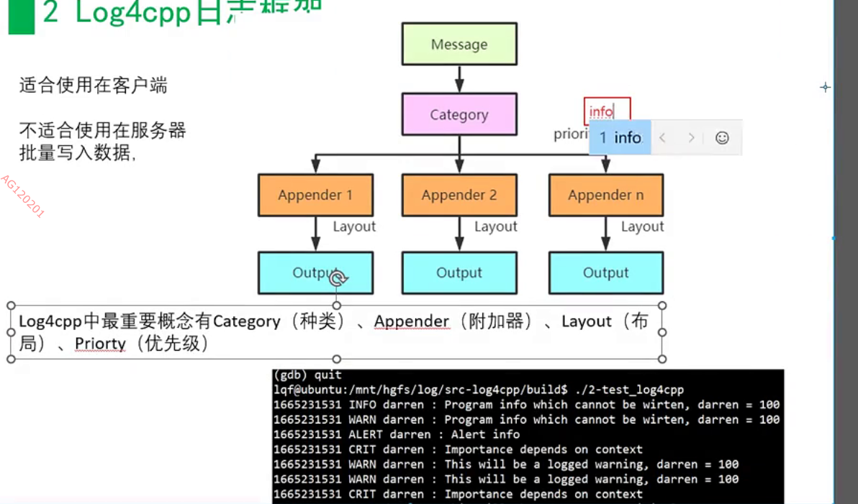

1. 应用层协议

